**UNIVERSIDAD PRIVADA FRANZ TAMAYO** Facultad de Ingeniería

Carrera Ingeniería de Sistemas



PERFIL DE PROYECTO

**“Sistema de control de geo-localización y seguimiento de vehículos del sector de transporte público”**

**Caso:**

GEOLOCALIZACION DE VEHICULO

**Autor:**

APAZA CALCINA, Limbert Hugo.

**Docente:**

**Ing.** Ariel Rolando Montes

**Materia:**

Proyecto Integrador Intermedio (PII-713)

**El Alto – Bolivia**

**2021**

Contenido

**1.** **CAPÍTULO I** 6

**1.1.** **INTRODUCCION** 6

**1.2.** **ANTECEDENTES** 7

1.2.1. Antecedentes de Proyectos Internacionales 7

**1.3.** **ASPECTOS GENERALES** 8

1.3.1. Planteamiento del problema 8

**1.4.** **OBJETIVO DEL PROYECTO** 9

1.4.1. Objetivo general 9

1.4.2. Objetivos específicos 9

**1.5.** **JUSTIFICACIÓN** 10

1.5.1. Justificación económica 10

1.5.2. Justificación Social 10

1.5.3. Justificación técnica 10

**2.** **CAPITULO II** 11

**2.1.** **MARCO TEORICO** 11

2.1.1. Introducción 11

2.1.2. Antecedentes de localización 11

2.1.3. Antecedentes de campo 11

2.1.4. Interconexión de dispositivos 12

2.1.5. Sistemas de posicionamiento por satélites actuales 12

2.1.6. NAVSTAR-GPS 12

2.1.7. Equipos principales de rastreo 13

2.1.8. Base de control 13

2.1.9. Características GPS 13

2.1.10. Señal GPS 15

2.1.11. Funcionamiento de sistema de posicionamiento global 15

2.1.12. Tipos de Receptores GPS 16

2.1.13. Protocolo de Comunicación GPS 16

2.1.14. Características del Rastreo Satelital 16

2.1.15. Servidores de conexión 18

2.1.16. Especificación de módulos de GPS 21

2.1.16.1. Esquema de aplicación (NODE MCU ESP8266) 21

2.1.17. Control de Estacionamiento 22

2.1.18. Control de partes de Vehículo 22

**3.** **CAPITULO III** 24

**3.1.** **MARCO PRACTICO** 24

3.1.1. Diseño metodológico 24

3.1.1.1. Arquitectura del sistema-controlador 24

3.1.2. Diseño Conceptual 25

3.1.3. Diseño de Interfaz 25

3.1.3.1. Características de uso interfaz 25

3.1.3.2. Lenguaje de uso 26

**3.2.** **Prototipado (Software)** 27

3.2.1. Tipo de Investigación (PMBOK) 27

3.2.2. Macroprocesos de PMBOK 27

3.2.3. Actividades y Metodologías 28

**3.3.** **Prototipo (Hardware)** 30

3.3.1. Introducción 30

3.3.1.1. GPS 31

3.3.1.1.1. Características 31

3.3.1.2. Cables de Protoboard 32

3.3.1.3. ESP8266 32

3.3.1.3.1. Diseño de placa GPS 33

**3.4.** **Metodología de Cronograma de Objetivos** 33

3.4.1. Análisis del Problema 33

3.4.2. Alternativas de Solución 34

3.4.3. Diagrama de Clases 35

3.4.4. Patrón de arquitectura Modelo Vista Controlador 36

3.4.5. Control de lenguaje unificado con el patrón MVC 37

3.4.6. Lenguaje SQL 37

3.4.7. MySQL 37

3.4.8. Licencia de Google Maps API 37

**3.5.** **Interfaz de Pagina Web** 38

3.5.1. Login de Ingreso 38

3.5.2. Sumario de Boletas 39

3.5.3. Gestión Usuario 40

3.5.4. Lista de comisiones 41

3.5.5. Gestión Rutas 42

3.5.6. Gestión localización de rutas 43

3.5.7. Gestión Divisiones de Viajes por día 44

3.5.8. Gestión de Viajes por líder de grupos 45

**3.6.** **Cronograma de desarrollo** 46

**3.7.** **Encuestas de consulta-pasajero** 48

3.7.1. Resultados de encuesta 51

**4.** **Referencia Bibliográfica** 53

**TABLA DE ILUSTRACONES**

Ilustración 1. Diagrama de clases SISTEMA WEB (propio) 35

Ilustración 2 Login de Ingreso 38

Ilustración 3 Interfaz de viajes por rutas 39

Ilustración 4 Gestión de cada usuario en el sistema 40

Ilustración 5 Gestion de comisones por chofer 41

Ilustración 6 Planilla de rutas ya predeterminada 42

Ilustración 7 Marcado de posicion de rutas GPS 43

Ilustración 8 Divisiones por grupos de choferes #Viajes 44

Ilustración 9 Grupos por lideres de grupos 45

1. **CAPÍTULO I**
   1. **INTRODUCCION**

A través de los años, el desarrollo de nuevas tecnologías hizo posible la aparición de un nuevo concepto denominado como el Internet de las Cosas o IoT (Internet of Things) que hace referencia a la interconexión de los objetos del mundo físico a través de Internet y que están equipados con sensores, actuadores y tecnología de comunicación.

Como bases de reconocimiento en la topografía de rutas está destinado al tránsito de vehículos, buscando rutas de conexión en comodidad, seguridad del medio de transporte.

Se muestra actualmente, que el rastreo de vehículos y más aún los de servicio público han tomado gran importancia en el entorno de su trabajo, la cual existe una gran variedad de aplicaciones y equipos que rebasan los costos entre el servicio público, pero mostrando opciones como ser:

* Localización del vehículo en caso de robo.
* Control de asistencia vial en siniestros o accidentes.
* Diseño de rutas y opciones de vías.

Dentro del control logístico y experimental muestra una variedad de aplicaciones. La cual muestra un sistema de rastreo satelital para ubicar y controlar de una forma eficiente sus unidades del sector de transporte con el objetivo de constatar su integridad del vehículo. Posterior podrá ser una guía en el sector de transporte y otras entidades para su protección como la policía, bomberos y entidades de seguro, (para obtener respuesta de apoyo y evitar pérdidas).

O en otras situaciones, la cual muestra mejoras rutas que pueda tomar y evitar congestionamiento vehicular.

* 1. **ANTECEDENTES**
     1. **Antecedentes de Proyectos Internacionales**

**“PROPUESTA PARA IMPLEMENTAR UN SISTEMA DE LOCALIZACIÓN SATELITAL PARA EL REGISTRO Y UBICACIÓN DE BICICLETAS POR MEDIO DE UNA APLICACIÓN MÓVIL EN LA LOCALIDAD DE ENGATIVÁ, BOGOTÁ D.C.”,** del Postulante: Jorge Junior Navarro García y Anderson Julián González Bohórquez, cuyo objetivo fue analizar, diseñar, desarrollar e implementar un Sistema de seguimiento de localización satelital para el registro y ubicación de bicicletas por medio de una aplicación móvil, que facilite el manejo eficiente y oportuno de la información, para esto desarrollo los módulos de registro de datos en la visualización de nuevas bicicletas, realizar una propuesta de diseño de una aplicación móvil de ubicación. La metodología que planteó para el análisis y desarrollo del sistema fue de consulta acerca de la historia e importancia de la bicicleta como medio de transporte terrestre en la sociedad a partir de herramientas como antecedentes, textos, páginas web académicas, artículos.

* 1. **ASPECTOS GENERALES**
     1. **Planteamiento del problema**

En la actualidad, los avances tecnológicos tomaron parte del presente con iniciativas, no solo implica a nivel industrial si no en nuestra vida cotidiana. La comunicación entre dispositivos, muestra un requerimiento parte de nuestra vida a la cual implementar nuevos métodos con productos que accedan a la tecnología bajo sensores de bajo coste y baja potencia, la cual nos presenta un cambio para estar interconectados con todo el mundo realizando cambio en nuestro vivir.

Hoy en dia, en las calles se cuenta con múltiples sitios y lugares que son frecuentados para realizar una determinada actividad, como, por ejemplo: viajes de rutas para el uso de varias actividades la cual se caracteriza para para el uso de actividades, la cual se busca contar con ubicaciones y llegar a diferentes lugares para un determinado sitio concluyendo con una ruta.

Es difícil encontrar medios de transporte que cuenten con un sistema que permita el monitoreo de la ubicación y localización del mismo, la cual no cuenta con la visualización en un mapa que muestre la ubicación geográfica y no se puede contar con información sobre el estado del recorrido.

Partiendo de esta problemática se desea optimizar el servicio, tomando variables como tiempos de respuesta y la forma en que se le entregará la información al administrador de tal manera que sea clara, verídica y el usuario tenga una visión más clara de su ubicación y los puntos a los que quiere ir mediante el punto de ubicación del sector de transporte.

* 1. **OBJETIVO DEL PROYECTO**
     1. **Objetivo general**

Diseñar un prototipo de localización por control para el sector de transporte público de geo referencia a través de sensores inalámbricos utilizando boletas para el seguimiento del vehículo dentro de un área limitada de la ciudad de El Alto.

* + 1. **Objetivos específicos**
* Desarrollar una interfaz de gestión de la aplicación que permita a usuario entrenado (ADMINISTRADOR) y con permisos de acceso, la actualización de datos reales y controlar la ubicación de cada dispositivo-boleta del chofer.
* Recolección de los datos captados por sensores del comportamiento de recorrido y actuar del usuario para analizar y almacenar los datos obtenidos en la web.
* Ubicar la señal producida por el vehículo que circula por áreas establecidas con hojas de rutas, la cual se verá los tiempos y control del mismo vehículo.
  1. **JUSTIFICACIÓN**
     1. **Justificación económica**

Tengo al alcance los dispositivos para el prototipado, que posteriormente se cuenta con un apoyo ya establecido por el medio de transporte. La cual se podrá contar con el apoyo del sector de transporte, previa funcionalidad del prototipo

* + 1. **Justificación Social**

Con el desarrollo de este proyecto, la sociedad en general se verá beneficiada (ciudadanos de la ciudad de El Alto) porque contarán con un servicio de seguimiento por parte de controles por la ubicación en la ciudad, que le permitirá obtener información totalmente integra de forma fácil hacia el control de localización de cada dispositivo.

* + 1. **Justificación técnica**

Este desarrollo aporta información integra sobre la búsqueda de la ubicación de cada vehículo por medio de una base de datos que se activa previa obtención de credenciales del dispositivo electrónico, de manda parámetros al usuario, esta soportado en para sistemas de control a usar.

1. **CAPITULO II**
   1. **MARCO TEORICO**
      1. **Introducción**

Se basa en el control y seguimiento de un vehículo, la cual cuente con sensación de confianza en tener la bajo supervisión una variable de un determinado proceso, la cual al final arroja un resultado, dicho resultado llega a un controlador y compara el resultado obtenido al final del proceso con un valor predeterminado y así lograr corregir el margen de error al final del proceso. Tomando en cuenta el recorrido del transporte público la cual cumple el seguimiento para indicar la acción de en un sistema de control por cada vehículo. La cual se basa en la observación y vigilancia, tomando como medio una alternativa de control la cual se basa en el vehículo de transporte público.

* + 1. **Antecedentes de localización**

Ser marco como una tecnología GPS fundada bajo lineamientos militares, las primeras aplicaciones fueron orientadas a navegación terrestre, aérea y marítima.

Fue usado por los EE.UU en el año 1965 para conseguir información precisa para el lanzamiento de misiles submarinos y para la navegación de los barcos y submarinos, también se utilizó para estudios topográficos. El funcionamiento de este sistema se basaba en la emisión de dos señales, en diferentes frecuencias para evitar las perturbaciones atmosféricas. La precisión del mismo se manejó por redes en control de un monitoreo constante. (GPS.gov, 2012)

* + 1. **Antecedentes de campo**

Se cuenta con navegación web con equipos de alta gama, pero se mantiene algo para el público con aplicaciones como Google Maps.

**Google Maps.** Se maneja como una aplicación más conocida ya que fue pionera en establecer búsquedas a nivel global por medio de internet es fundada por una de las compañías más grandes a nivel mundial en tecnología, con cooperación de varias organizaciones que cuentan con satélites que permiten la visualización del espacio terrestre que cumple el rol de dar una mejor perspectiva de la ubicación en coordenadas. (Arimetrics, 2021)

* + 1. **Interconexión de dispositivos**

Mostrar una conectividad con los dispositivos a distancia la cual conoce en un Internet con el Internet de las cosas, la cual da una evolución en su etapa de poder reunir, analizar y distribuir datos que podemos convertir en información, conocimiento y en última instancia, sabiduría.

Un mundo en el que todos los aparatos electrónicos estarán interconectados y todo objeto, ya sea físico o electrónico, estará etiquetado electrónicamente desprendiendo información acerca de él mismo. Prevemos el uso con nuevos dispositivos GPS que permitan, a distancia y sin necesidad de contacto entre dichos objetos, el intercambio de información permitiendo así que todos los objetos actúen como nodos en un mundo físico totalmente interconectado.

* + 1. **Sistemas de posicionamiento por satélites actuales**

En el mundo entero se cuenta con infinidad de satélites la cual completan varias funciones la cual nos enfocamos en control de posición de GPS. Actualmente, el Sistema de Posicionamiento Global (GPS) la cual es proporcionado por los Estados en ser un sistema orbital de navegación por satélite la cual se basó en prácticas recomendadas del GNSS.

* + 1. **NAVSTAR-GPS**

El NAVSTAR-GPS (NAVigation System and Ranging - Global Positioning System), conocido simplemente como GPS, es un sistema de radionavegación basado en satélites que utiliza mediciones de distancia precisas de satélites GPS para determinar la posición (el GPS posee un error nominal en el cálculo de la posición de aproximadamente 15 m) y la hora en cualquier parte del mundo. (FutureUS, 2019)

* + 1. **Equipos principales de rastreo**

1. **Equipos pasivos**

Son los que **trabajan fuera de línea**, es decir, aquellos dispositivos que muestran la información en el mismo aparato o que guardan esos datos en memorias para que eventualmente sean descargados y analizados. Entran en esta categoría los navegadores personales, dispositivos móviles con (GPS)

1. **Equipos activos**

Son aquellos que utilizan un medio de comunicación alterno como una red de celular, o conexión de un punto establecido como receptor para enviar en tiempo real la información hacia una central remota de monitoreo. (MovilData, 2021)

* + 1. **Base de control**

Se podrá contar con estaciones de monitoreo en posición de los rastreadores de los satélites GPS a medida que pasan por encima y canalizan sus observaciones a la estación de control. Se pueda manejar como una nueva estación de monitoreo la cual se usará sitios de recepción de GPS manejando con el sistema de satélites para usar en posición en el sistema de monitoreo y contar con posiciones en los lugares marcados. (GPS.gov, 2012)

* + 1. **Características GPS**

Se cuenta con sistemas de posición en todo el mundo y para uso libre se basa en lo siguiente:

1. 24 satélites en la constelación (4 x 6 orbitas)

* Altitud: 20.200 km
* Periodo: 11 h 58 min (12 horas sidéreas)
* Inclinación: 55 grados (respecto al ecuador terrestre)
* Vida útil: 7.5 años

1. Segmento de control (estaciones terrestres)

* Estación principal
* Antena de tierra: 4
* Estación monitora: 5
* Colorado Springs
* Hawái
* Kwajalein
* Isla de Ascensión
* Isla de Diego García

1. Señal RF

* Frecuencia portadora
* Civil: 1575.42 MHz (L1) – Utiliza el código de adquisición aproximativa (C/A)
* Militar: 1227.60 MHz (L2) – Utiliza el código de precisión (P), cifrado
* Precisión

1. Posición

* Aproximadamente 15 metros (en el 95 % del tiempo). En la realidad un GPS portátil mono frecuencia a 12 canales paralelos ofrece una precisión de entre 2.5 y 3 metros en más del 95% del tiempo
* Hora: 1 nanosegundo toma de datos
* Cobertura: Mundial
* Capacidad de usuarios: Ilimitada
* Sistema de coordenadas
* Sistema Geodésico Mundial 1984 (WGS84)
* Centrado en la tierra, fijo
* Integridad: tiempo de notificación de 15 minutos o más
* Disponibilidad: 24 satélites.

(Hispaviacion, 2012)

* + 1. **Señal GPS**

Cada satélite GPS emite continuamente un mensaje de navegación a 50 bits por segundo en la frecuencia transportadora de microondas de aproximadamente 1.600 MHz. La radio FM, en comparación, se emite a entre 87,5 y 108,0 MHz y las redes Wi-Fi funcionan a alrededor de 5000 MHz y 2400 MHz. Más concretamente, todos los satélites emiten a 1575,42 MHz (esta es la señal L1) y 1227,6 MHz (la señal L2).

La cual las transmisiones son cronometradas para empezar de forma precisa en el minuto y en el medio minuto tal como indique el reloj atómico del satélite. La primera parte de la señal GPS indica al receptor la relación entre el reloj del satélite y la hora GPS. (GPS.gov, 2012)

* + 1. 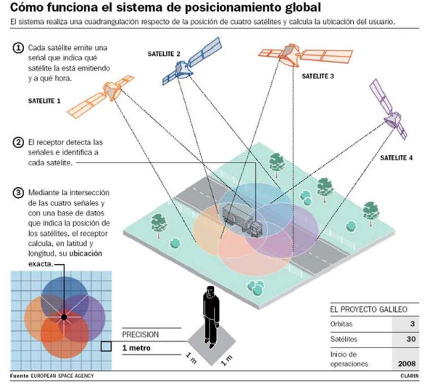**Funcionamiento de sistema de posicionamiento global**

(Taringa, 2006)

* + 1. **Tipos de Receptores GPS**

En el mercado se puede evidenciar dos clases como los secuenciales y los multicanales (o continuos).

Los primeros cuentan con un único canal, lo que supone que son más lentos y no ofrecen tanta precisión como los multicanales, que disponen de un mínimo de 4 canales. Actualmente, los GPS secuenciales han quedado desfasados, comercializándose casi únicamente los multicanales. (Hispaviacion, 2012)

Se basan en nuevas comunicaciones entre ellas los protocolos de comunicación:

* + 1. **Protocolo de Comunicación GPS**

Existe un protocolo al cual se apegan todos los fabricantes de receptores GPS, el cual indica cuales son las posibles sentencias transmitidas de manera serial y escuchadas por el receptor, cada una de las cuales contiene información diferente.

La NMEA es una institución (National Marine Electronic Asociation) dedicada a establecer un estándar para la comunicación de dispositivos periféricos marinos, ya que hace algunas décadas atrás, cada marca manejaba su propia forma de comunicarse (protocolo de datos), a fin de hacer más fácil la comunicación entre diversos dispositivos (tanto a nivel del protocolo de datos como de la interfaz eléctrica), se creó esta institución en la cual participan fabricantes, distribuidores, instituciones educacionales y otros interesados en equipos periféricos marinos, esta institución no tiene ánimo de lucro, la última versión del protocolo NMEA es la 0183. (Miramom.cat, 2015)

* + 1. **Características del Rastreo Satelital**

Se basa principalmente en un preciso dato con plataformas digitales la cual almacene la información por medio de señales y captación obtenida por satélites que no interfieran entre nuevas conexiones y dar paso a una nueva por OpenSource.

1. **Seguimiento en tiempo real**

El usuario puede monitorear la última posición reportada por el dispositivo instalado en su vehículo.

1. **Reportes generales**

Reportes de: horas trabajadas, kilometraje, velocidad excesiva, entrada y salida a puntos de interés o geocercas.

1. **Alertas personalizadas**

Excesos de velocidad y corte de poder.

1. **Registro de mantenimiento del vehículo**

Esta función provee al cliente con un registro personalizado del mantenimiento preventivo del vehículo, generando alertas y recordatorios en función al recorrido, agregando eficiencia al servicio de mantenimiento.

1. **Monitoreo de nivel de combustible**

Mediante un dispositivo analógico se podrá monitorear el nivel de combustible, como medio de prevención contra robo de combustible.

Incorpora un sensor de medición de consumo de combustible, con transmisión de datos en tiempo real, que se visualiza a través del servidor web donde se puede observar la cantidad de combustible en el tanque en tiempo real, alerta de consumo fuera de lo normal, alerta de carga de combustible y un gráfico de consumo de combustible.

1. **Control de Temperatura**

Permite controlar la temperatura dentro del vehículo, para garantizar que el ambiente sea el óptimo para productos que duran poco, entre otros.

Incorpora un sensor de temperatura, desarrollado específicamente para vehículos que requieran el monitoreo de la temperatura según necesidades de la mercadería transportada.

Y con características que marca señales entre la posición del objeto y su control, poder obtener información en tiempo real configuración de temperatura por sensores que preside en puntos de georefencia con reportes gráficos del control de temperatura y reporte de puntos por manera semanal.

1. **Inmovilizador remoto**

Está encargado de no dejar funcionar el motor del automóvil en caso de robo, mediante circuito que bloqueo entre el motor y la caja de cambio. En no mandar señal eléctrica en sí mismo.

1. **Botón de Pánico**

Genera una alerta en la plataforma web, en caso de emergencia.

1. **Identificador de Conductor**

Identifica quién está conduciendo el vehículo, mediante botones de identificación preasignados.

1. **Zumbador para Alertas**

Un zumbador será activado en el vehículo en función de las alertas especificadas por el cliente (ej.: exceso de velocidad).

1. **Control de acceso a estacionamiento**

Permite monitorear la actividad del vehículo ya sea realizando tomas de detección de vehículos en garajes, y la cual maneja un control numérico y aviso al mismo en las entradas del lugar.

(DingKet, 2020)

* + 1. **Servidores de conexión**

Se trata de obtener acceso por parte de los usuarios hacia un servidor web la cual para eso se necesita configuración del mismo y se puede observar varios tipos como ser:

1. **Servidor** **DNS**

Lo marca como un sistema de nombres de Dominios (DNS) se encarga de resolver los nombres asociados a las direcciones numéricas en la red o IP.

1. **Servidor** **web**

Cuando se escribe una dirección web en un explorador de Internet, el explorador establece una conexión con el servicio web del servidor que utiliza el protocolo HTTP7

1. **Los exploradores web**

Son las aplicaciones de cliente para conectarse con la Internet y acceden a los recursos almacenados en un servidor web.

El navegador de Internet primero verifica con un servidor de nombres para convertir el dominio a una dirección numérica para conectarse con el servidor.

1. **Servidor Gateway**

Es un sistema que permite conectar o enlazar dos sistemas que trabajan con formatos distintos de información, permitiendo la comunicación bidireccional entre ellos. En sí, un SMS Gateway conecta la red de telefonía celular con un conjunto de servicios o aplicaciones SMS, para lo cual generalmente provee de una serie de interfaces para que desarrolladores de software puedan recibir, procesar y enviar un alto número de mensajes.

1. **ServerSocket**

Es un sistema que permite la comunicación entre diferentes procesos de dos dispositivos finales, la cumple el rol muy importante en el sistema, está implementado directamente en el servidor, es el encargado de escuchar procesos en el puerto y cuando llegan datos provenientes del dispositivo verifica el formato de estos e interpreta esta información para posteriormente almacenarlos en las tablas de la base de datos si la información es válida.

1. **APACHE**

Es el servidor web de referencia, el más popular y extendido. Lleva 25 años siendo el líder indiscutible, a pesar de que nuevos competidores le hayan robado cuota de mercado. Su principal ventaja es que es gratuito y de código abierto, por lo que se puede instalar en casi todos los sistemas operativos. Su desfasada arquitectura frente a otros tipos de servidor es su principal punto débil. (Trevenque, 2019)

Y también se cuenta con plataformas en servidores Cloud como ser:

1. **Nubes** **Publicas**

Son entornos de nube que suelen crearse a partir de una infraestructura de TI ajena al usuario final. Algunos de los principales proveedores de nubes públicas son Alibaba Cloud, Amazon Web Services (AWS), Google Cloud, IBM Cloud y Microsoft Azure.

1. **Nubes Privadas**

Son más exclusivas al contar con un entorno de nube que se destinan exclusivamente a un usuario o grupo final, y que normalmente se ejecutan detrás de su firewall. Las nubes se vuelven privadas cuando la infraestructura de TI subyacente se destina a un solo cliente con acceso completamente aislado.

1. **Nubes Hibridas**

Son la combinación de la Interconectividad de Tecnologías, con una conexión propia entre redes LAN o redes privadas al contar varias características que funcionan en cada dispositivo o requerimiento.

* Al menos una nube privada y una pública
* Dos o más nubes privadas
* Dos o más nubes públicas
* Un entorno virtual o sin sistema operativo conectado a al menos una nube, ya sea pública o privada

(RedHat, 2021)

* + 1. **Especificación de módulos de GPS**

Se maneja varios modelos, pero con diferentes características la cual marca la diferencia entre uso privado o público. Contando con cada aplicación se maneja lo básico entre un módulo de GPS 6M por uso de microcontroladores entre ellos Arduino o un NODE MCU ESP.

Lo cual se busca en mejorar con un control de coordenadas y ubicación del mismo para evitar susceptibilidad del vehículo que es transportado.

Se mostrar a continuación ejemplos de modelos en control de ubicación de dicho producto.

* + - 1. **Esquema de aplicación (NODE MCU ESP8266)**

La idea general es utilizar la capacidad un GPS-6M y NodeMCU para leer las coordenadas que dan la potencia de la señal de los routers que se encuentren alrededor de la placa. Esta información se la enviarás a la API Location de Google y devolverá una latitud y longitud.

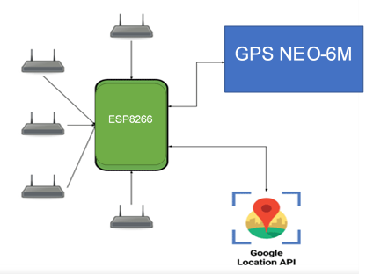

Después se podrá almacenar esta información en la plataforma en la nube. Esto permitirá leer dicha ubicación desde una página web para posicionar el dispositivo en un mapa de Google Maps. (Llamas, 2019)

* + 1. **Control de Estacionamiento**

Se busca una solución la cual, en control de estacionamiento, siendo un problema cada vez más frecuente en las grandes ciudades.

Se propone que el algoritmo sea de detección de vehículos con sensores y un sistema de comunicación que nos muestre cada vehículo en un programa que ayude a un diseño final.

Un prototipo funcional fue diseñado e implementado para el estacionamiento en diseño a IOT se buscará en manejar con cada parte de un garaje y evitar congestionamiento en cada parada o punto de entrada. (Maluf, 2017)

* + 1. **Control de partes de Vehículo**

Se aplicará más en la gestión de vehículo, manteniendo informado con cada función que contenga el mismo. Son datos que ayuda en mejorar las caracterisitcasdel vehículo y contar con seguridad en inspecciones que no afecte su funcionalidad.

Se tomará unos puntos como ser:

1. **Geolocalización**

Tomaremos datos en coordenadas con tiempos reales efectuando perdidas de datos que se verán en cambios en la trayectoria que recorre el mismo para el cumplimiento de su ruta.

1. **Análisis de rendimiento**

Porque posee la capacidad de relacionar y analizar datos como el tiempo en el que se realiza un recorrido determinado a una velocidad específica y la cantidad consumida de combustible, el Internet de las cosas facilita la generación de rutas inteligentes, permitiendo a los supervisores diseñar trayectos más seguros y efectivos, lo que genera la reducción de tiempo.

1. **Mejora de la conducción**

El Internet de las Cosas se cómo implementar ideas de conducción y mantener un nivel de seguridad la cual se pretende implementar sensores en el vehículo, con indicadores en la velocidad y tipos de rutas la cual aplica en viaje del mismo vehículo.

A posterior se pretende incursionar con modelo de IA, para mejorar y que tome el control del mismo para mejorar la conducción del vehículo la cual se identifique hábitos de conducción particulares tales como aceleraciones y frenadas bruscas, manejo en curvas o si respetan la velocidad máxima y las rutas establecidas.

1. **Gestión de stock**

Podremos contar con control de cada función del mismo la cual sea importante en cada manteamiento a posterior y controlar los cambios que efectúa cada pieza y ver su funcionalidad cada quincenal

1. **CAPITULO III**
   1. **MARCO PRACTICO**
      1. **Diseño metodológico**

El modelo definido para el controlador del sistema se basará en describir la conexión de cada uno de los componentes necesarios para el diseño e implementación de del hardware de la aplicación, la cual se podrá usar con un conector de IOT, y componentes de GPS, la cual se podrá presentar un método experimental.

* + - 1. **Arquitectura del sistema-controlador**

El diseño fue según el modelo de concentración la pueda controlar el seguimiento de un vehículo, la cual cuenta con sensores y actuadores que van actuando en cada envió de información desde el vehículo, la cual dicha información podrá ser vista con el microcontrolador (ESP8266).

Controlador de potencia de salidad

Modulo GPS

ADMINISTRADOR

ESP8266

Salida:

Actuador

Rele de contador

Entradas:

Sensor de llegada

Sensor de tiempos

Sensor de control de vehículos

Control de arquitectura

* + 1. **Diseño Conceptual**

Durante esta actividad se construye un esquema conceptual para la representación de vistas de la entidad de trabajo, las relaciones y colaboraciones existentes establecidas entre ellos. En las aplicaciones hipermedia convencionales, cuyos componentes de hipermedia no son modificados durante la ejecución, se podría usar un modelo de datos semántico estructural (como el modelo de entidades y relaciones).

De este modo en los casos en que la información base pueda cambiar dinámicamente, se necesitará enriquecer el comportamiento del modelo de objetos. El esquema conceptual está construido por clases, relaciones y subsistemas. Sin embargo, los atributos pueden ser de múltiples tipos para representar perspectivas diferentes de las mismas entidades del mundo real.

* + 1. **Diseño de Interfaz**

Se debe tener las estructuras navegacionales son definidas, se deben especificar los aspectos de interfaz. Esto significa definir los objetos de interfaz activarán el resto de la funcionalidad de la aplicación, qué transformaciones de la interfaz son pertinentes y cuándo es necesario realizarlas.

El aspecto de la interfaz de usuario de aplicaciones interactivas (en particular las aplicaciones Web) es un punto crítico en el desarrollo que las modernas metodologías tienden a descuidar.

* + - 1. **Características de uso interfaz**
* El Coste

Se deben tomar en cuenta todas las partes implicadas en el proyecto hasta que el valor que alcancen las cuatro variables sea el correcto para todas las partes: “Si quieres más calidad en menos tiempo, tendrás que aumentar el equipo e incrementar el coste”.

* Tiempo

Siempre se quiere entregar el trabajo más rápido, por tanto, probar menos, codificar más rápido y peor, sin hacer planteamientos maduros, esto repercutiría en la confianza de los clientes, al entregarle trabajos con fallos.

* Calidad

Frecuentemente un proyecto que trate de aumentar la calidad conduce a que el proyecto pueda realizarse en menos tiempo, siempre con unos márgenes obviamente. Cuando un equipo de desarrollo se acostumbra a realizar pruebas intensivas, se siguen estándares de codificación, poco a poco se comenzará a andar más rápido y más seguro, por tanto, más preparados para futuros cambios, sin estrés y así sucesivamente.

* Ámbito

El ámbito del proyecto, suele ser conveniente que sea establecida por el equipo de desarrollo. Es una variable muy importante que conlleva a decir dónde va a llegar el software que se está desarrollando, que problemas se van a resolver y cuales se van a dejar para siguientes versiones.

Y es que los requisitos nunca son claros al principio y el mismo desarrollo del software hace cambiar los requisitos.

* + - 1. **Lenguaje de uso**

El lenguaje se configura como aquella forma que tienen los seres humanos para comunicarse. Se trata de un conjunto de signos, tanto orales como escritos, que a través de su significado y su relación permiten la expresión y la comunicación humana.

Bien el objetivo fue basarnos en entornos de programación a los framework de tal manera ayudara en la conexión como el BACK-END y FRONT-END de nuestro sistema académico.

* 1. **Prototipado (Software)**

Se basará en una base de datos en diseño de toma boletas por cada usuario, que después se habilitará por las rutas que procede en mapas para poder obtener más información.

Las características que maneja son por número de viajes la cual se trabaja por grupo, como ser: (descripción y características). Esta información se desplegará en la página web con formato PHP entre Modelo Vista Controler.

El prototipo proporcionara descripción de cada ruta, para poder ingresar y tomar cada dato por medio de usuarios con privilegios capaces de modificar el contenido.

* + 1. **Tipo de Investigación (PMBOK)**

El proyecto es de tipo investigativo y desarrollo complementario, ya que permitió integrar los conceptos de las diferentes áreas de conocimiento, aplicando el método científico con el fin de plantear una solución al problema de estudio.

De tal manera se empleará las actividades y metodologías según el nuevo funcionamiento planteado para el sistema de control del servicio de transporte público.

* + 1. **Macroprocesos de PMBOK**

La guía PMBOK identifica 5 macroprocesos en los que se incluyen los 47 procesos estándares que intervienen en cualquier proyecto:

* Inicio: conformado por 2 procesos menores, cuyo fin es definir un nuevo proyecto o una nueva fase de ejecución del mismo, y obtener la autorización necesaria para llevarlo a cabo.
* Planificación: este macroproceso incluye 24 procesos destinados a la concreción y el establecimiento de objetivos, y al diseño de las estrategias más adecuadas para lograr su consecución.
* Ejecución: incluye 8 procesos implicados en el correcto desempeño, acorde a la estrategia adoptada, de las actividades definidas en el proyecto para la consecución de los fines establecidos.
* Control y monitorización: once procesos se inscriben en este macroproceso, todos ellos relacionados con la supervisión y la evaluación del desempeño del proyecto.
* Cierre: último macroproceso, formado por dos procesos menores, que cierra el proyecto en su totalidad o alguna fase del mismo refiriendo el grado de aceptación y la satisfacción con el resultado obtenido.
  + 1. **Actividades y Metodologías**

1. Consultar los antecedentes de modalidad de asignación entre rutas y grupos de vehículos.

[**Actividad**]

* Se consultó acerca de las rutas de empleo y la fidelidad entre cada destino con el control respectivo que podría contar el sindicato.
* Se identificó mediante estadísticas y estudios realizados que la mayoría de infracciones que esta normado se rige en que los choferes no respetan las normativas entre las rutas y los lugares de parada. Dando por parte en los cobros que afecta a cada usuario del transporte público de tal manera podamos mejorarlo.

[Metodología]

* Se consultó acerca del funcionamiento del medio de transporte la cual toman cada usuario, consultando si se cumple con las normativas entre los sistemas y buscar una solución entre paginas o textos de guías en el software.
* Se tomó como referencia de páginas entre sitios de convalidación de rutas entre los tiempos y cantidades de personas en cada estación de parada que toma el usuario, para posterior ampliar el campo de transporte público.
* Se estableció e identificó las modalidades que se plantea usar con datos y modelos que puedan ser vistos de una interfaz amigable.

1. Realizar una encuesta a los usuarios del transporte público de la localidad de la ciudad de El Alto, de tal manera de logra determinar asignando rutas y posiciones entre cada zona. Como su nueva parada.

[**Actividad**]

* Se creó una encuesta para los usuarios del transporte público para identificar de bicicletas, la cual se llevó en identificar los factores que aplican las rutas y una falta de organización por parte del sindicato.

[Metodología]

* Se planteó la creación de una encuesta en la cual se realizará un cuestionario preciso y conciso acerca de los posibles factores que no beneficien al sistema de rutas y ver posibilidades en el cambio de ubicación para poder controlar los vehículos y aumentar más funcionalidad que necesite una parada.
* De igual manera se planteó la creación de una encuesta en la cual se reflejará el conocimiento que tienen los choferes acerca de las diversas tecnologías en poder controlarlo y adquirir nuevas formas de control con respaldos de su trabajo.

1. Consultar los diversos sistemas de localización satelital para su uso y forma de control en la página web.

[**Actividad**]

* Se realizó una investigación mediante diversas herramientas tales como documentos, proyectos, tesis, artículos científicos y antecedentes encontradas en plataformas virtuales para poder tener una pagina web con el control de la página, marcando paradas, posición del vehículo.

[Metodología]

* Se realizó consultas acerca de los diversos sistemas de ubicación satelital, teniéndose en cuenta aplicabilidad, adquisición y veracidad, se evaluaron parámetros como costos, disponibilidad y fácil manejo para usuarios del común, se identificó sus utilidades para el sistema con el fin de complementar el proyecto en sí.

1. Realizar una propuesta de diseño de la página web, que contenga el control de rutas, para contener viajes, nombres de rutas y posiciones de paradas con el límite de generar una boleta.

[**Actividad**]

* Se investigó acerca de las diversas páginas webs con el fin de determinar su usabilidad o rechazo del cuerpo de transportistas, evaluándose principalmente parámetros de uso esto con el fin de dar al usuario un fácil manejo.

[Metodología]

* Mediante las investigaciones realizadas se determinó los lenguajes de uso para ser adaptados, con el fin de generar boletas de cada ruta y contar con una aplicación de monitoreo la cual integre su funcionalidad entre el chofer y la conformidad del usuario al subir al bus, y tener claro las paradas en ser fácil de manejo.
  1. **Prototipo (Hardware)**
     1. **Introducción**

La idea principal para lograr a cabo el proyecto es como primer paso testear e implementar el proyecto después lo insertaremos el módulo GPS y otros equipos en el vehículo y para probar la funcionalidad nos enfocaremos en testear el proyecto y también en construirlo para lograr eso necesitamos:

**Componentes requeridos**

* Módulo GPS
* Cables de puente
* Protoboard
* ESP8266
  + - 1. **GPS**

Básicamente, los receptores GPS (Sistema de Posicionamiento Global) funcionan averiguando qué tan lejos están de varios satélites. Están preprogramado para saber dónde están los satélites GPS en un momento dado y luego calcular la ubicación en la Tierra utilizando el conocido proceso de trilateración. Cuantos más satélites haya sobre el horizonte, más precisamente su unidad GPS podrá determinar dónde se encuentra.

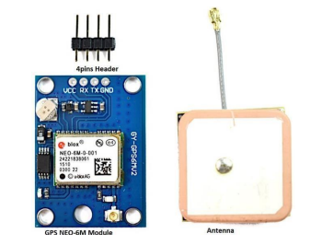

* + - * 1. **Características**
* Fuente de alimentación: 2.7V a 3.6V
* Velocidad en baudios predeterminada: 9600 bps
* Consumo de corriente: 45mA.
* Seguimiento de hasta 22 satélites en 50 canales
* Hasta 5 actualizaciones de ubicación por segundo con una precisión de posición
* horizontal de 2,5 m.
* Sensibilidad de navegación: Hasta -161 dBm
* Velocidad de actualización de navegación: 1Hz
* Viene con una antena externa y EEPROM incorporada.
* Interfaz: RS232 TTL con velocidad de baudios serie 4800-230400 (predeterminado
* 9600)
* Temperatura de funcionamiento: -40 °C ~ 85 °C
  + - 1. **Cables de Protoboard**

Un cable puente para prototipos (o simplemente puente para prototipos), es un cable con un conector en cada punta (o a veces sin ellos), que se usa normalmente para interconectar entre sí los componentes en una placa de pruebas. P.E.: se utilizan de forma general para transferir señales eléctricas de cualquier parte de la placa de prototipos a los pines de entrada/salida de un microcontrolador.

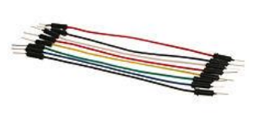

* + - 1. **ESP8266**

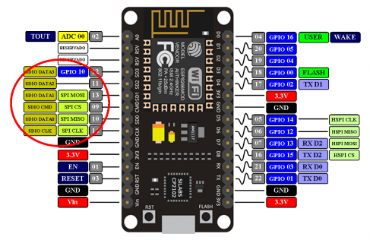Cuando salió el Arduino MKR1000, afirmé que revolucionaría el mundo de los objetos conectados, sobre todo por la facilidad de uso que caracteriza a estas placas. Acercaba de una manera sencilla el IoT a la población civil. Pero lo que está ocurriendo con el ESP8266, puede reventar las nuevas tendencias de muchos sectores. Se trata de un chip integrado con conexión Wifi y compatible con el protocolo TCP/IP. El objetivo principal es dar acceso a cualquier microcontrolador a una red.

* + - * 1. **Diseño de placa GPS**

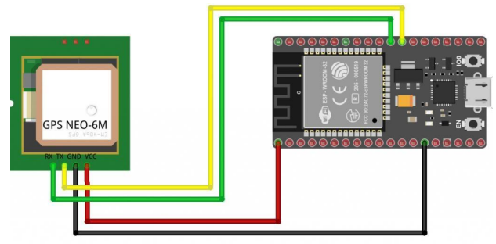

El módulo GPS se alimentará con una fuente de alimentación de 3.3V. Se comunica con el ESP32 a través de la comunicación serie utilizando los pines TX y RX disponibles en el cabezal de 4 pines. La siguiente imagen muestra el diagrama esquemático del circuito.

* 1. **Metodología de Cronograma de Objetivos**

Para la realización del proyecto se llevará a cabo una serie de fases que conforman el ciclo de vida de desarrollo de proyectos, las cuales permitan alcanzar los objetivos que se han planteado para llegar a la meta final que es un” Sistema Web de control de vehículos por paradas geolocalizables del sindicato de transporte Héroe Eduardo Abaroa”; se ha elegido la metodología orientada a objetos, ya que muestra una manera natural de pensar acerca del mundo real y de escribir programas de cómputo.

* + 1. **Análisis del Problema**

Se puede observar muchos problemas que atraviesa la empresa y para ello es necesario realizar un sistema en la cual sea fácil de entender y asimilar por parte del cliente, además los usuarios externos a la empresa podrán hacer sus reversas teniendo en cuenta el correo electrónico y su ubicación, el gerente podrá ver las estadísticas necesarias de cómo va progresando el proyecto

* + 1. **Alternativas de Solución**

A través de una aplicación WEB Resolver los siguientes Problemas del Cliente:

* Falta de Control en rutas por paradas
* Perdida de Datos por Boletas
* Mal conocimiento de las rutas
* Excedente en recursos para fines de terceros
* Confusión en registro de datos de choferes
  + 1. 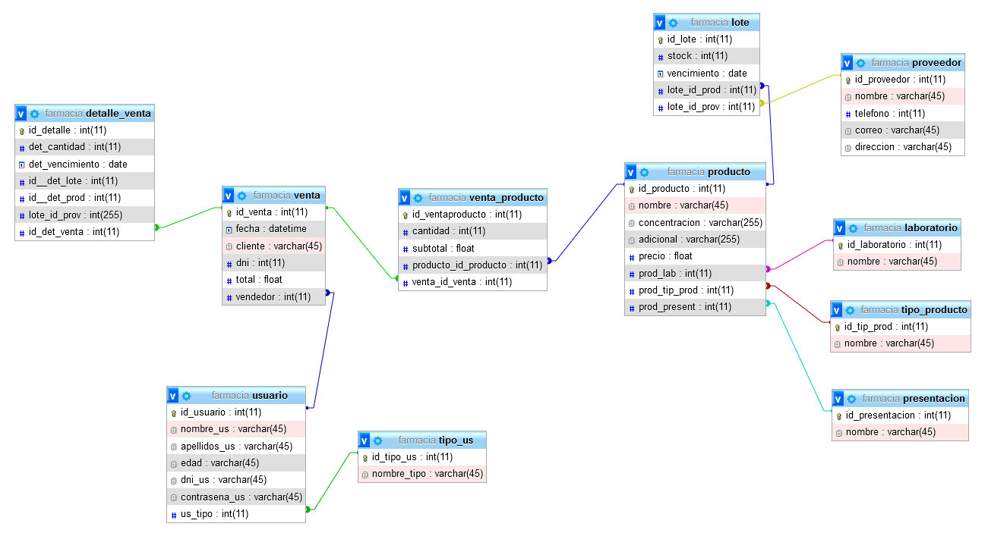**Diagrama de Clases**

Ilustración 1. Diagrama de clases SISTEMA WEB (propio)

* + 1. **Patrón de arquitectura Modelo Vista Controlador**

El patrón de Modelo Vista Controlador es un patrón que define la separación del Modelo Objetos de Negocio), la Vista (interfaz con el usuario) y el Controlador (controlador el flujo de la aplicación). De esta forma, el sistema se construye en tres capas donde, se tiene la encapsulación de los datos, la interfaz o vista por otro y por último la lógica interna o controlador.

El patrón de arquitectura "*modelo vista controlador*", es una filosofía de diseño de aplicaciones, compuesta principalmente por:

* + - 1. **Modelo**

El modelo es el que contiene el núcleo de la funcionalidad de la aplicación encapsula el estado de la aplicación y es independiente del controlador y la Vista.

* + - 1. **Vista**

Es la presentación del Modelo, la vista accede al modelo, aunque nunca puede cambiar su estado sin embargo es notificada cuando hay un cambio de estado en el modelo.

* + - 1. **Controlador**

El controlador reacciona a la petición que realiza el cliente, al ejecutar la acción adecuada y cuando se ha creado el modelo pertinente

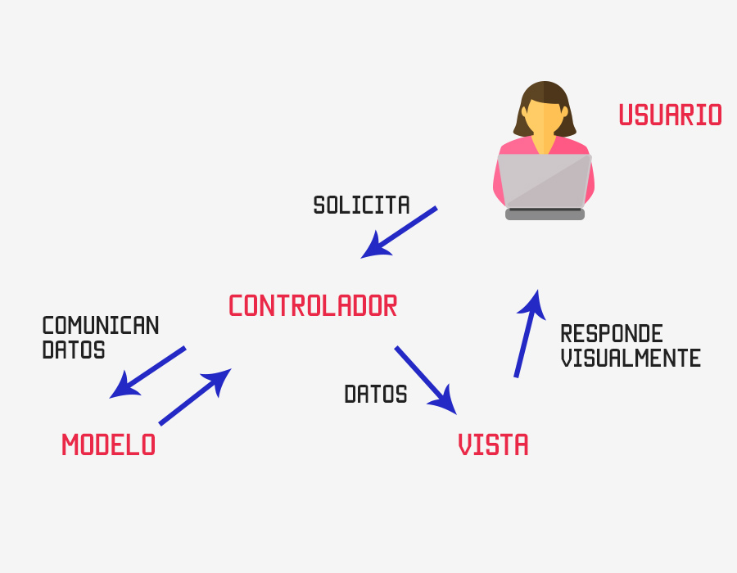

* + 1. **Control de lenguaje unificado con el patrón MVC**

La configuración de la página web con el sistema de modelo quien comunica el controlador con la vista ya que solo este puede llevar a cabo los cambios necesarios al estado actual en el que se encuentren. De esta manera, pueden enviarse mensajes directos el uno al otro y al mismo tiempo, a su modelo de configuración la cual aplica el entorno de desarrollo web.

* + 1. **Lenguaje SQL**

La sigla SQL significa Structured Query Language, o su equivalente en Español Lenguaje de Pregunta Estructurado, Este es un lenguaje Universal que esta implementado en todos los Motores de Bases de Datos razón por la cual el SQL es el lenguaje estándar de comunicación entre los diferentes Motores existentes. La creación de este lenguaje es sin duda alguna uno de los más importantes avances en el mundo de las bases de datos, si este no existiera, el tiempo que tomaría pasar información de un MBD a otro, sería realmente extenso y haría de los MBD algo complicado.

* + 1. **MySQL**

MySQL es un sistema de gestión de base de datos relacional de código abierto, basado en lenguaje de consulta estructurado (SQL).

El entorno se basará en aplicación en asociación como un medio de comunicación entre MySQL, con las aplicaciones basadas en la web y la publicación en línea y es un componente importante en código abierto en uso con XAMPP.

* + 1. **Licencia de Google Maps API**

Es una plataforma la cual nos ayuda resolver la conectividad con puntos de geolocalización de las Google Maps API.

Las API de Google Maps permiten incrustar Google Maps en sus páginas web o aplicaciones móviles, que ofrecen el servicio de publicar datos accesibles a los usuarios finales.

* 1. **Interfaz de Pagina Web**
     1. 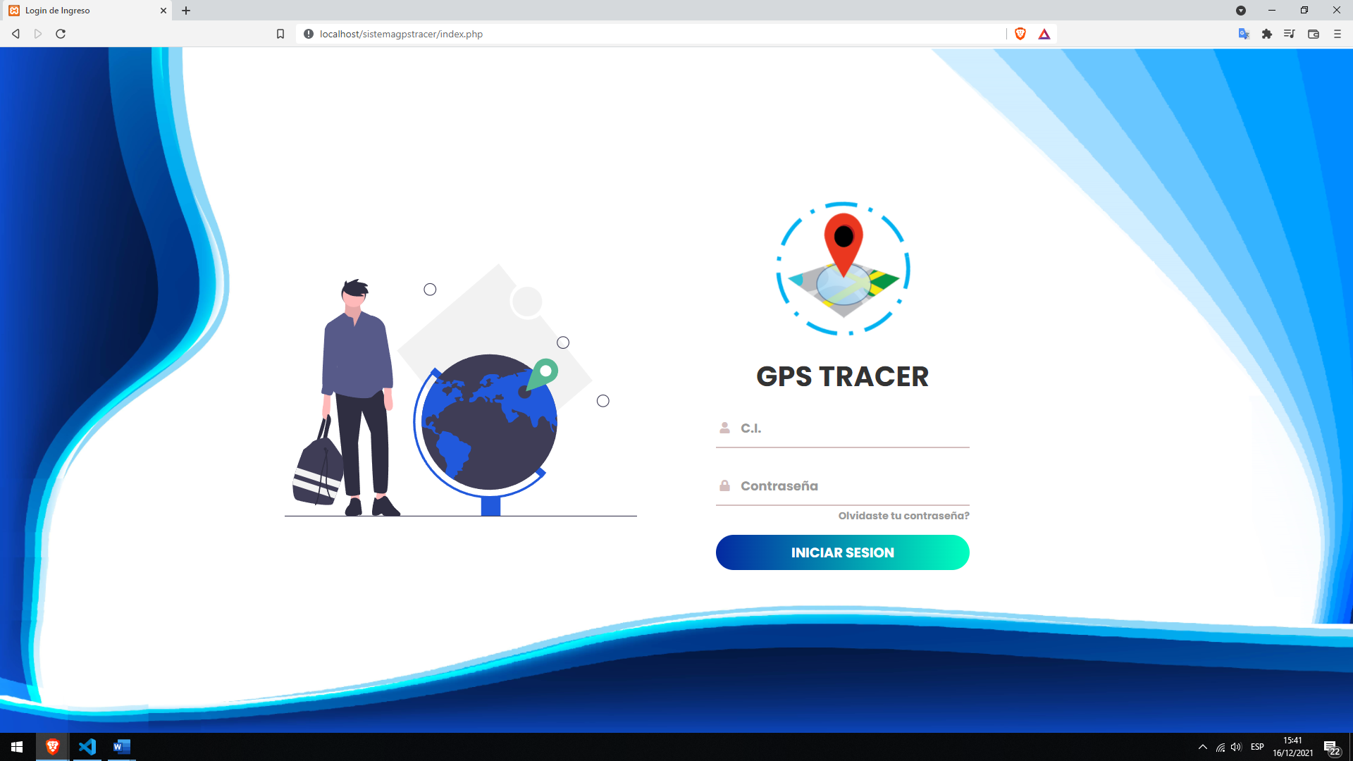Login de Ingreso

Ilustración 2 Login de Ingreso

* + 1. 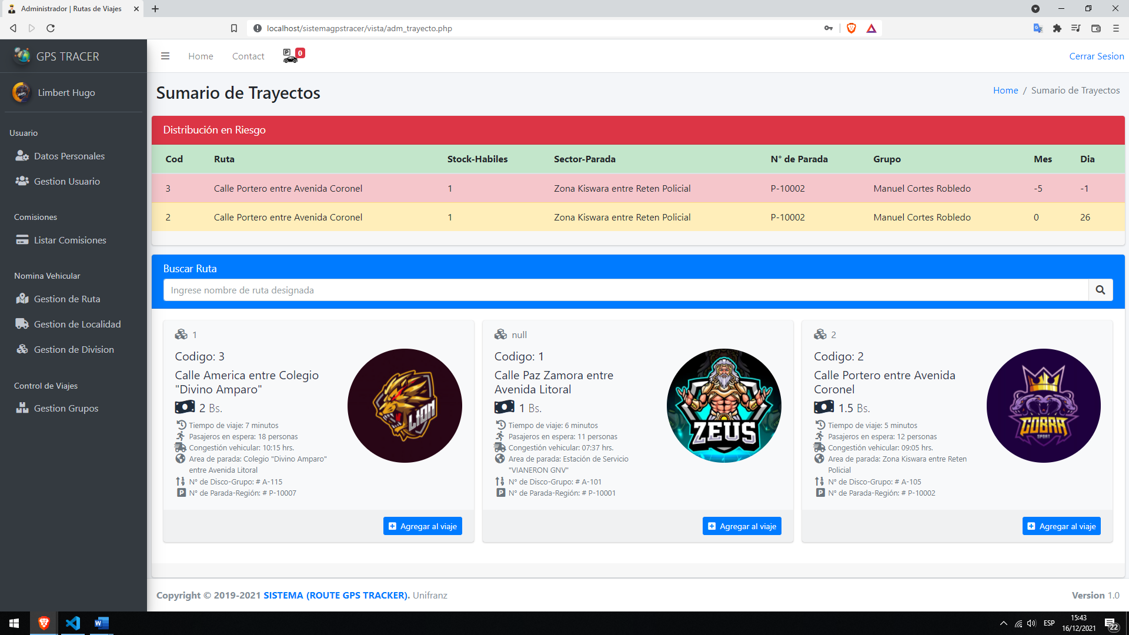**Sumario de Boletas**

Ilustración 3 Interfaz de viajes por rutas

* + 1. 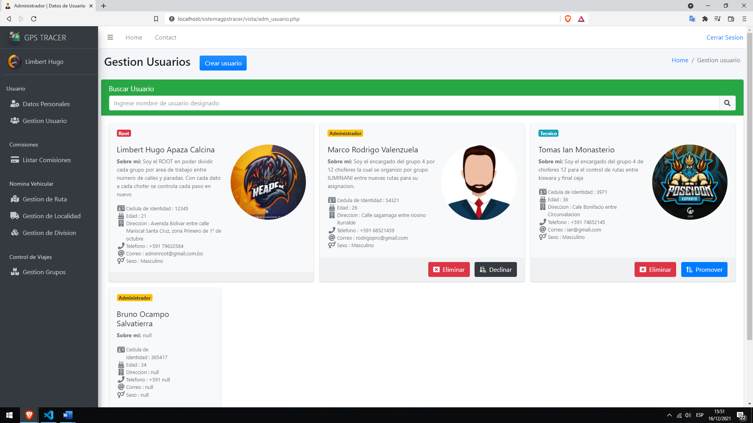**Gestión Usuario**

Ilustración 4 Gestión de cada usuario en el sistema

* + 1. 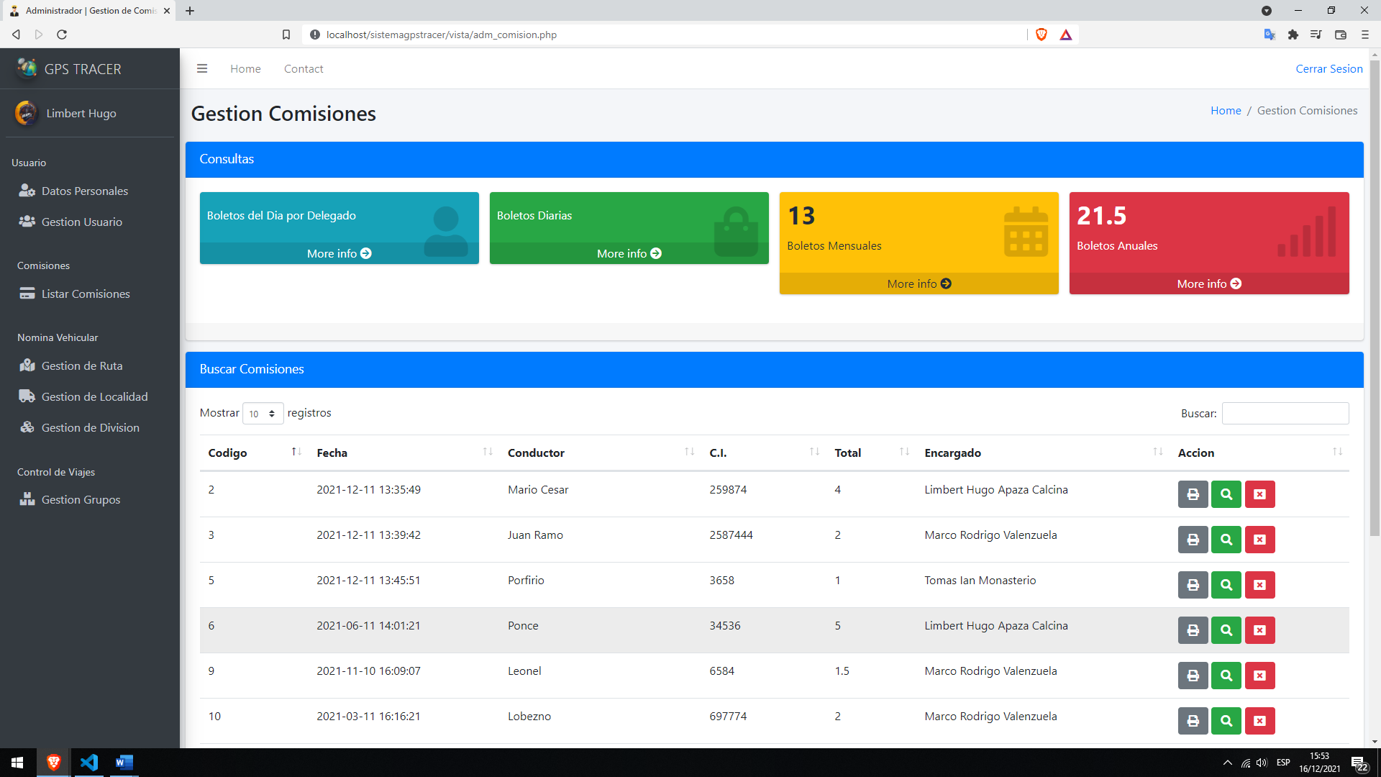**Lista de comisiones**

Ilustración 5 Gestion de comisones por chofer

* + 1. 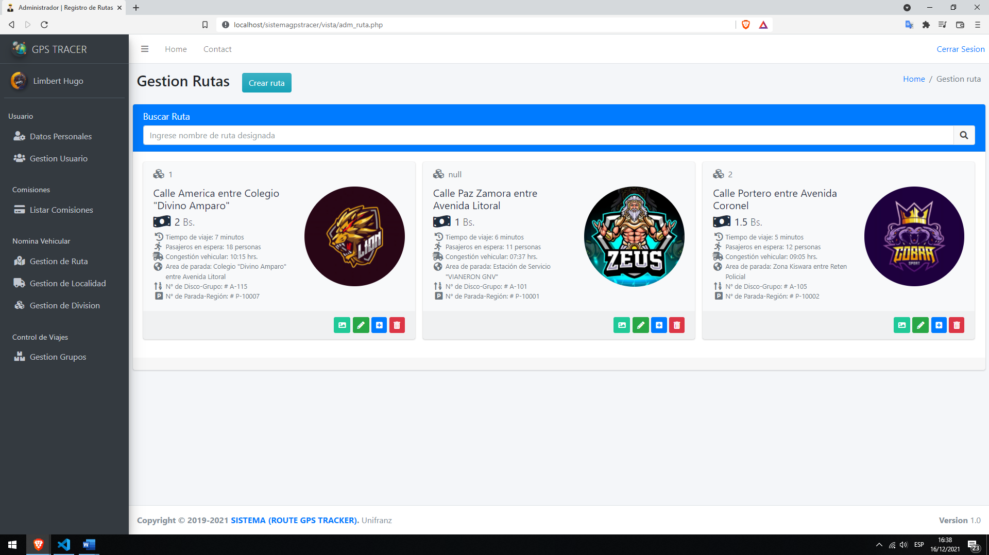**Gestión Rutas**

Ilustración 6 Planilla de rutas ya predeterminada

* + 1. 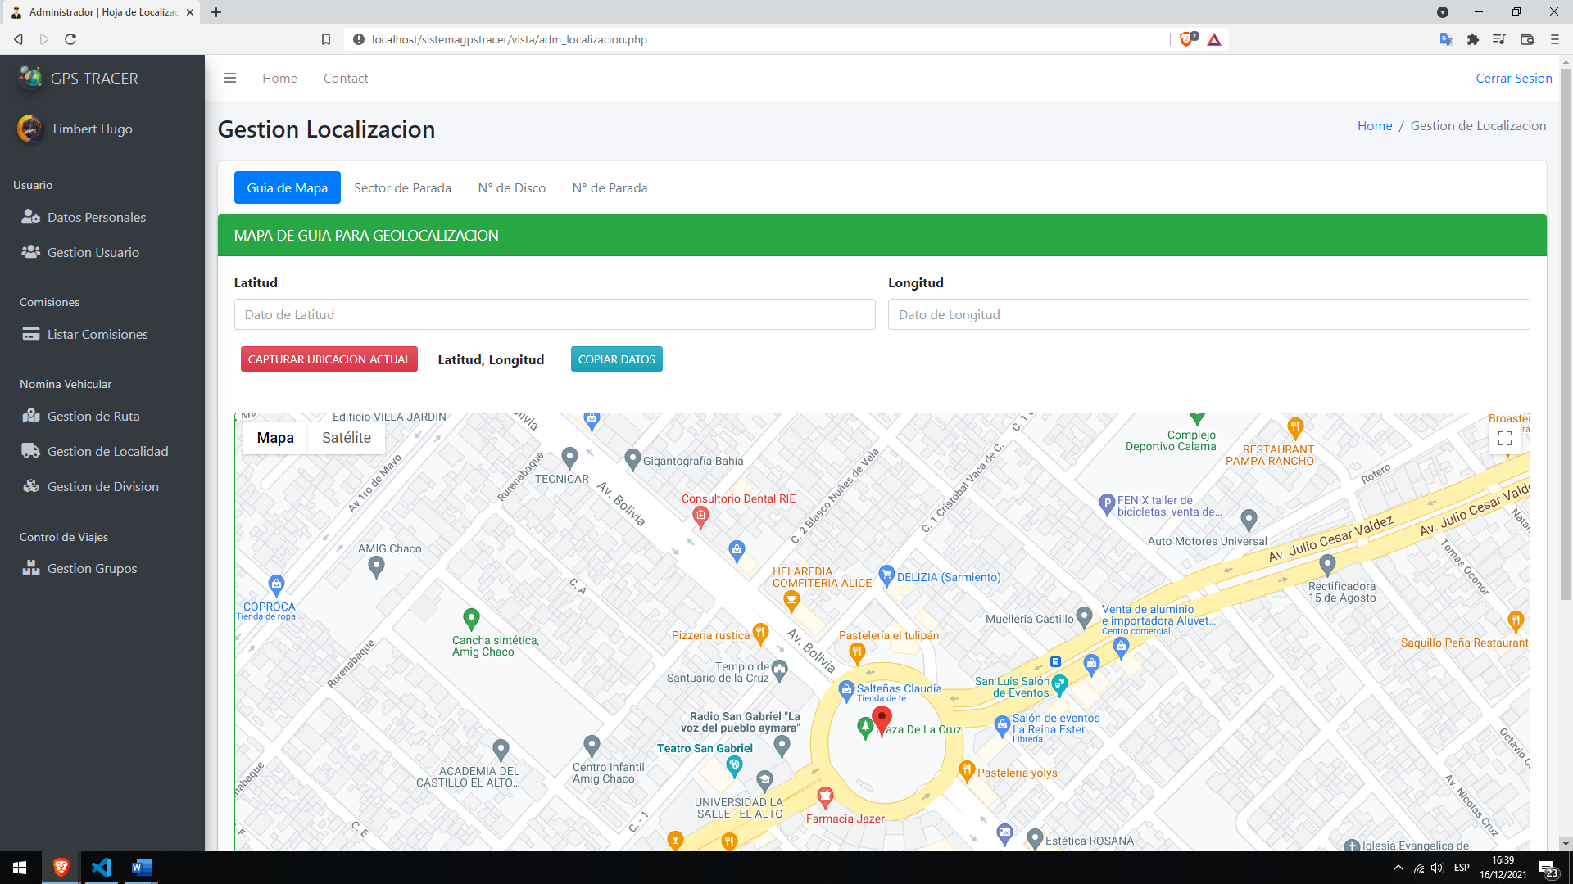**Gestión localización de rutas**

Ilustración 7 Marcado de posicion de rutas GPS

* + 1. 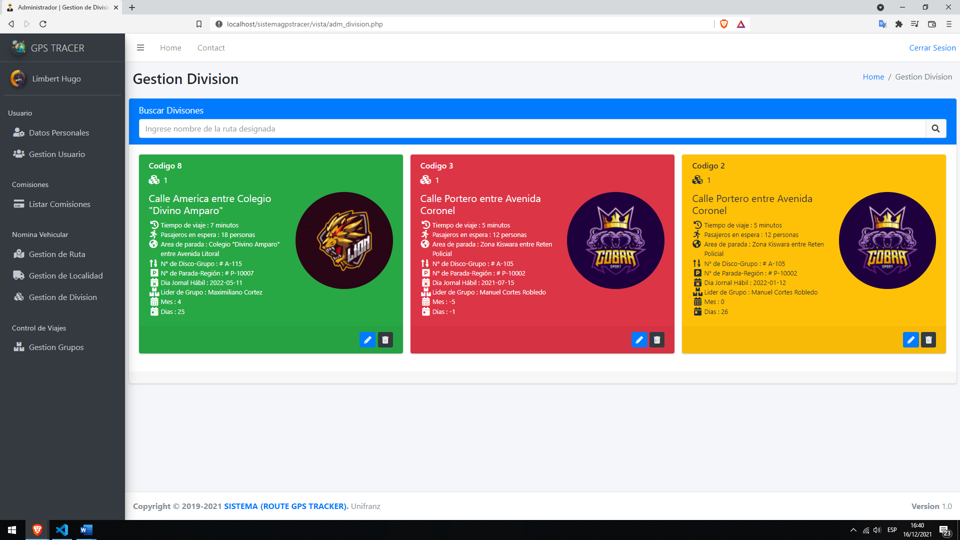**Gestión Divisiones de Viajes por día**

Ilustración 8 Divisiones por grupos de choferes #Viajes

* + 1. 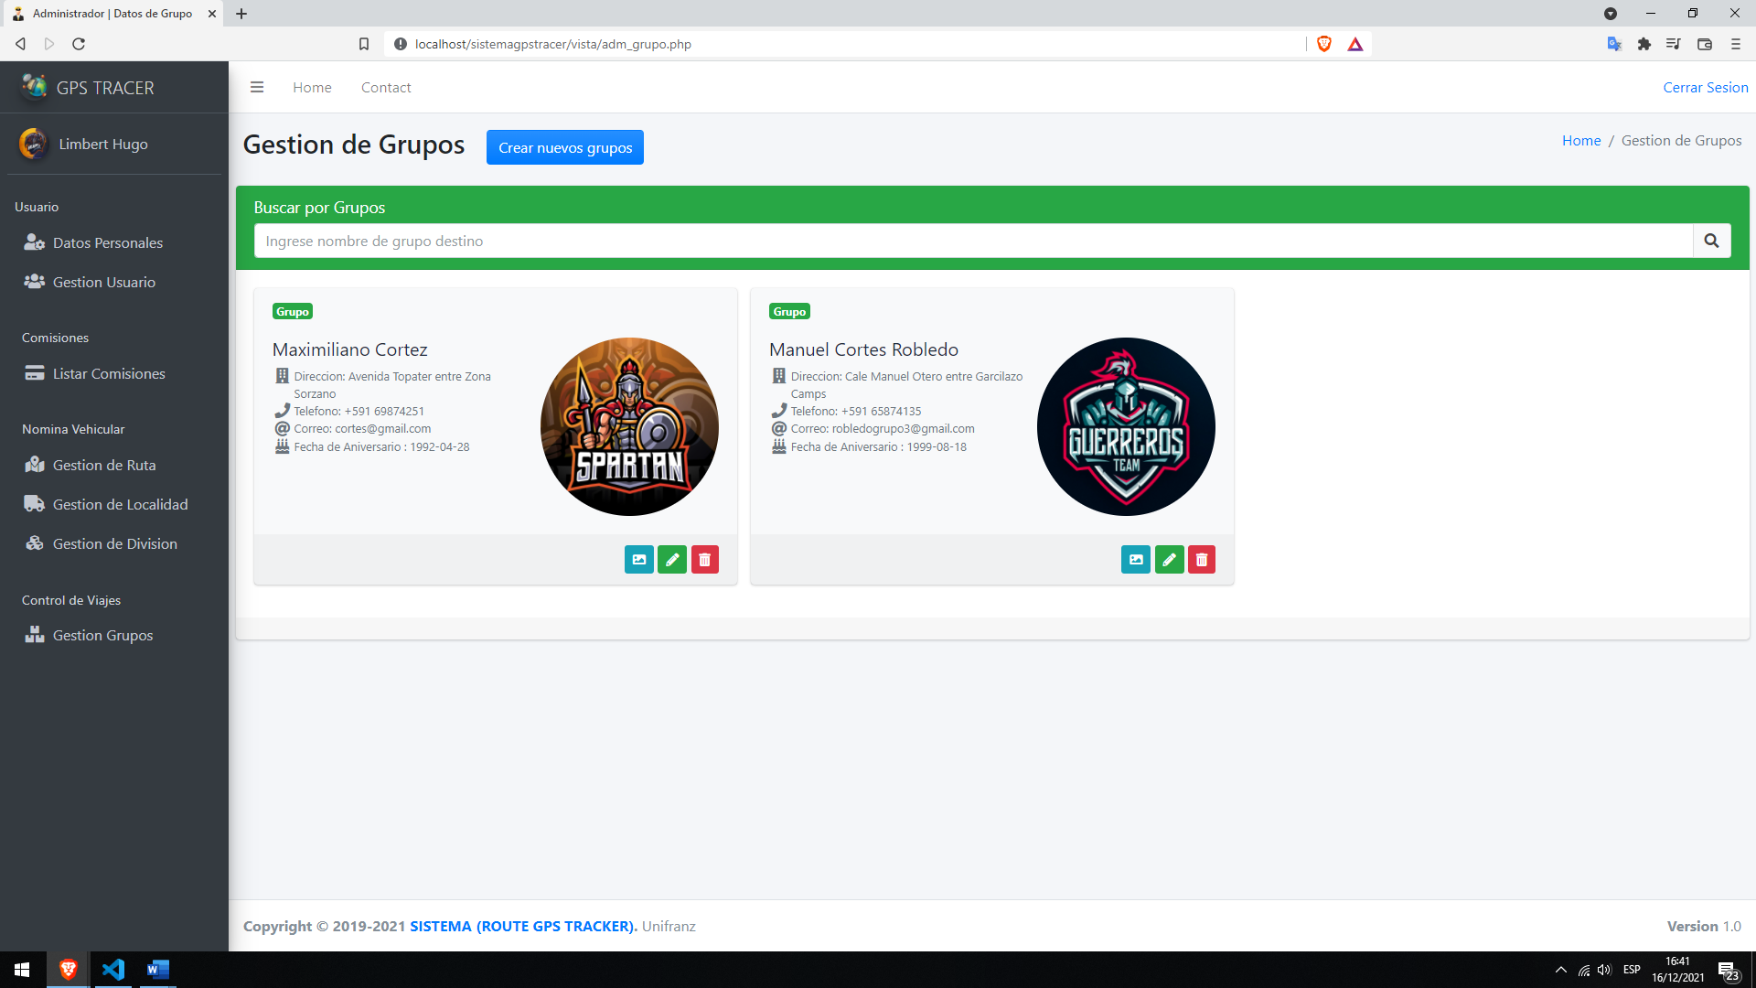**Gestión de Viajes por líder de grupos**

Ilustración 9 Grupos por lideres de grupos

* 1. **Cronograma de desarrollo**

Se baso en una guía especifica con los puntos de objetivos específicos trabajados. Se modelo por puntos establecidos con niveles de petición de información y búsqueda, como se muestra a continuación:

|  |  |  |
| --- | --- | --- |
| Nombre de tarea | Duración | Comienzo |
| **SISTEMA DE CONTROL DE GEOLOCALIZACION Y SEGUIMIENTO DE VEHICULOS** | **0 días?** | **lun 27/09/21** |
| **PROPUESTA DE PROYECTO** | **1 día?** | **lun 27/09/21** |
| Revision de inicio de proyecto | 1 día? | lun 27/09/21 |
| Desarrollo de factibilidad y viabilidad del proyecto | 0 días | lun 27/09/21 |
| Presentacion de Idea de Proyecto | 1 día? | lun 27/09/21 |
| **Definir planeacion y organización del proyecto** | **1 día?** | **lun 27/09/21** |
| **CONCEPTUALIZACION DEL PROYECTO** | **1 día?** | **lun 27/09/21** |
| **Situacion de propuesta para el sistema de control** | **1 día?** | **lun 27/09/21** |
| Enfocar tipo de sistema y descripcion | 1 día? | lun 27/09/21 |
| Definir entorno de repositorio de documentacion | 1 día? | lun 27/09/21 |
| **Obtencion de requerimientos informaticos** | **1 día?** | **lun 27/09/21** |
| Realizacion de encuestas | 1 día? | lun 27/09/21 |
| Analisis de encuentas | 1 día? | lun 27/09/21 |
| Elaboracion de documentacion de req. Informaticos | 1 día? | lun 27/09/21 |
| **OBJETIVO PRINCIPAL 1** | **1 día?** | **lun 27/09/21** |
| **INICIO** | **1 día?** | **lun 27/09/21** |
| **Definir plataformas web de desarrollo** | **1 día?** | **lun 27/09/21** |
| Definir lenguaje de programacion para frontend | 1 día? | lun 27/09/21 |
| Definir lenguaje para backend | 1 día? | lun 27/09/21 |
| **Definir estructura de interfaz web** | **1 día?** | **lun 27/09/21** |
| Buscar diseños de control de localizacion | 1 día? | lun 27/09/21 |
| **Definir estructura de base de datos** | **1 día?** | **lun 27/09/21** |
| Recolectar busquedas de servidores BD | 1 día? | lun 27/09/21 |
| Definir Modelo de Entidad Relacion | 1 día? | lun 27/09/21 |
| Definar estructura de diagrama de clases | 1 día? | lun 27/09/21 |
| **Definir programas y costes** | **1 día?** | **lun 27/09/21** |
| Definir estructura de costos | 1 día? | lun 27/09/21 |
| Buscar sitios similares de alcaldia o terceros | 1 día? | lun 27/09/21 |
| Definir informacion y verificacion de informacion de areas de transito | 1 día? | lun 27/09/21 |
| Control y Avance de informacion complementario | 1 día? | lun 27/09/21 |
| Documentar etapa de Inicio | 1 día? | lun 27/09/21 |
| Revision y Control General de Etapa 1 | 1 día? | lun 27/09/21 |
| **PLANIFICACION** | **1 día?** | **lun 27/09/21** |
| **Elaboracion de estructura de interfaz de control** | **1 día?** | **lun 27/09/21** |
| Modelamiento de BD relacional | 1 día? | lun 27/09/21 |
| Elaborar diagramas de clases | 1 día? | lun 27/09/21 |
| Control y Avance de estructura (backend) | 1 día? | lun 27/09/21 |
| **Elaboracion de estructura de interfaz grafica** | **1 día?** | **lun 27/09/21** |
| Desarrollo de apariencia de la Pagina Web de navegacion GPS | 1 día? | lun 27/09/21 |
| Desarrollo de login de ingreso de personal autorizado | 1 día? | lun 27/09/21 |
| Desarrollo de modulo de menu de boletas | 1 día? | lun 27/09/21 |
| Desarrollo de modulo de entrada de datos de rastreo GPS | 1 día? | lun 27/09/21 |
| Desarrollo de modulo de navegacion en mapa parada | 1 día? | lun 27/09/21 |
| Desarrollo de modulo de vehiculos en control | 1 día? | lun 27/09/21 |
| Desarrolllo de modulo de notificacion de transporte laboral | 1 día? | lun 27/09/21 |
| Control y Avance de Pagina web | 1 día? | lun 27/09/21 |
| Documentar etapa de Planificacion | 1 día? | lun 27/09/21 |
| **EJECUCION** | **1 día?** | **lun 27/09/21** |
| **Ejecucion de interfaz de usuario** | **1 día?** | **lun 27/09/21** |
| Verificacion de arquitectura del software | 1 día? | lun 27/09/21 |
| Validacion de registro de navegacion | 1 día? | lun 27/09/21 |
| Validacion de registro de vehiculos en control | 1 día? | lun 27/09/21 |
| Ejecucion de casos de prueba | 1 día? | lun 27/09/21 |
| Control y Avance de funcionamiento (fronted) | 1 día? | lun 27/09/21 |
| **Control de seguridad de ingreso** | **1 día?** | **lun 27/09/21** |
| Seguridad por parte de usuario | 1 día? | lun 27/09/21 |
| **Seguridad por parte de servidor** | **1 día?** | **lun 27/09/21** |
| Control de accesos y permisos de modificacion | 1 día? | lun 27/09/21 |
| Resguardo de contraseñas | 1 día? | lun 27/09/21 |
| Control y Avance de seguridad de credenciales | 1 día? | lun 27/09/21 |
| Documentar etapa de ejecucion | 1 día? | lun 27/09/21 |
| **CIERRE** | **1 día?** | **lun 27/09/21** |
| Entrega de interfaz web de navegacion | 1 día? | lun 27/09/21 |
| Elaboracion de pre-documento de funcionamiento | 1 día? | lun 27/09/21 |

* 1. **Encuestas de consulta-pasajero**

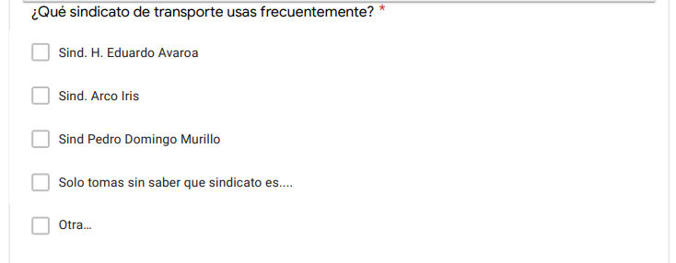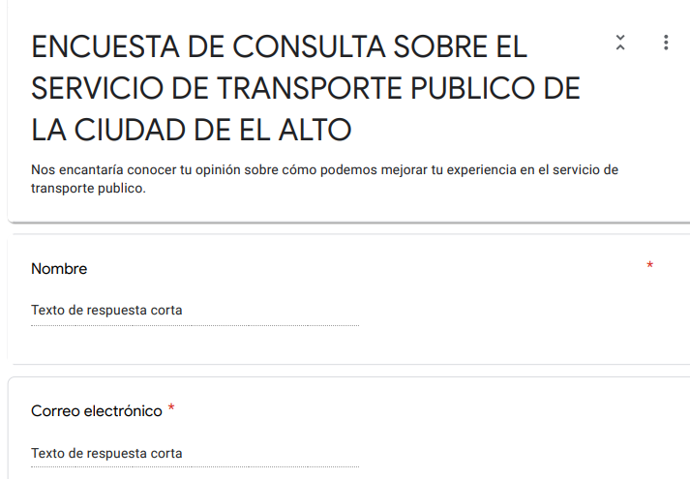¡Puedes acceder a las respuestas presionando [**AQUI!**](https://docs.google.com/spreadsheets/d/19u3wW1qaQw3KRugEMqHmNFLUDY3oIdKH61p1a3pc6jM/edit?usp=sharing)

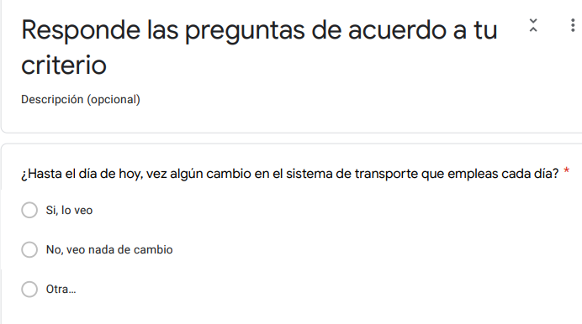

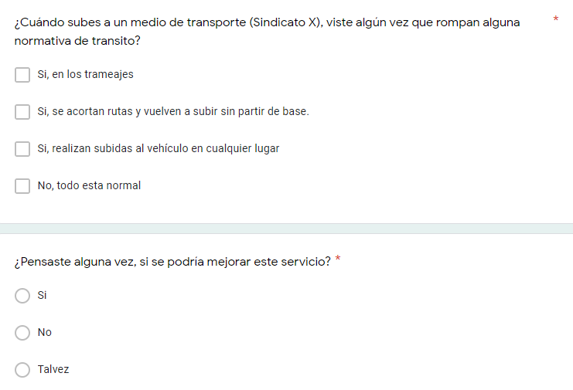

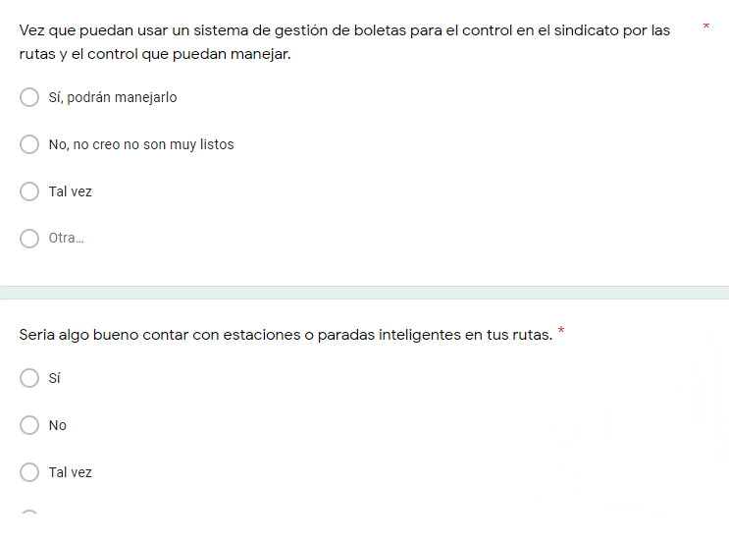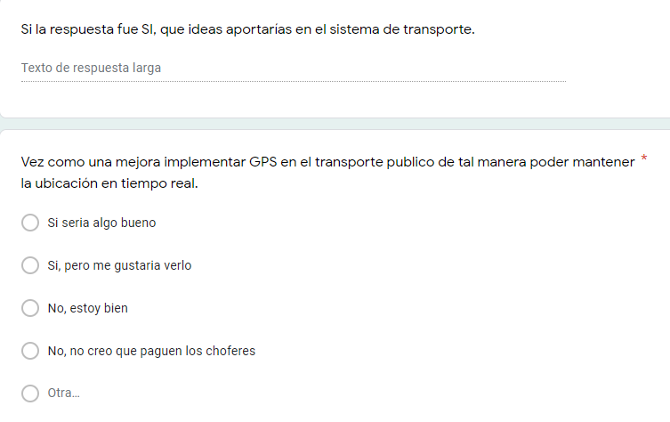

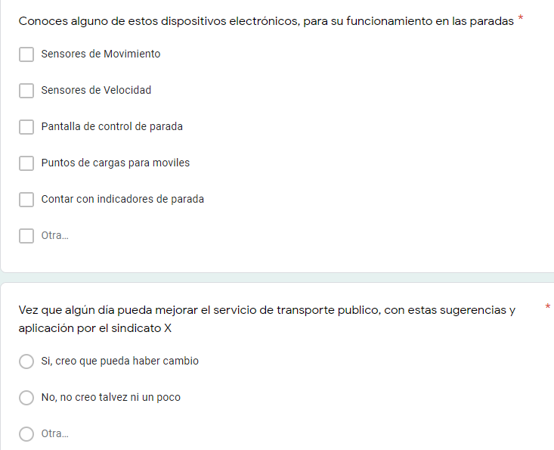

* + 1. **Resultados de encuesta**

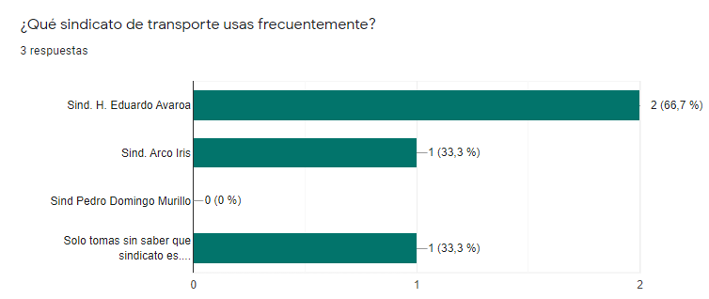

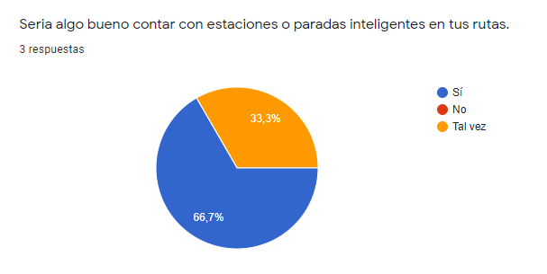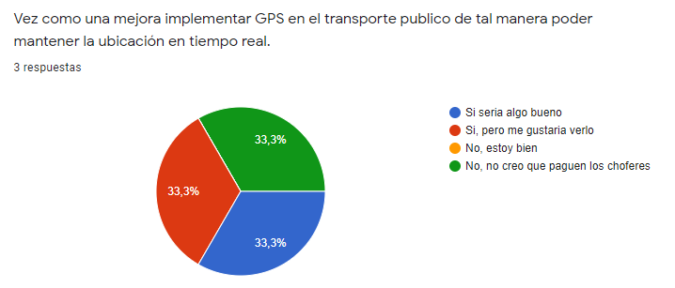

1. **Referencia Bibliográfica**

Arimetrics. (2021). *GoogleMaps*. Obtenido de https://www.arimetrics.com/glosario-digital/google-maps

DingKet. (2020). *UbicaloRastreo*. Obtenido de https://www.ubicalo.com.mx/blog/rastreo-satelital-todo-lo-que-necesitas-saber/

FutureUS. (2019). *Space Future US*. Obtenido de https://www.space.com/19794-navstar.html

GPS.gov. (2012). *Sistema de posicionamietno global*. Obtenido de https://www.gps.gov/systems/gps/spanish.php

Hispaviacion. (2012). *SistemaNavegacion*. Obtenido de https://www.hispaviacion.es/sistema-global-de-navegacion-por-satelite/

Llamas, L. (2019). *GPS-NEO*. Obtenido de https://www.luisllamas.es/localizacion-gps-con-arduino-y-los-modulos-gps-neo-6/

Maluf, M. (2017). *EstacionamientoIOT.* Obtenido de https://www.linti.unlp.edu.ar/uploads/docs/estacionamiento_inteligente_con_iot.pdf

Miramom.cat. (2015). *CapturaTiempoReal*. Obtenido de https://www.miramon.cat/new_note/notes/gps/MM_GPS/ESP/MM_GPS_GPSMM.HTM

MovilData. (2021). *VERIZON CONNECT*. Obtenido de https://movildata.com/recursos/beneficios-de-los-gps-para-camiones-movildata/

Navarro, J. (2020). *LawBera*. Obtenido de https://www.lawebera.es/diseno-web/el-diseno-de-la-interfaz.php

Navarro, S. (2018). *ControlLocalizacion*. Obtenido de https://repository.ucc.edu.co/bitstream/20.500.12494/33548/1/2020_Sistema_localizacion_satelital.pdf

Oracle. (2019). *PlataformasWeb*. Obtenido de https://www.oracle.com/mx/internet-of-things/what-is-iot/#link1

RedHat. (2021). *TiposCloud*. Obtenido de https://www.redhat.com/es/topics/cloud-computing/public-cloud-vs-private-cloud-and-hybrid-cloud

Taringa. (2006). *European Space Agency*. Obtenido de https://www.taringa.net/+info/como-funciona-un-gps_13kfoo

Trevenque. (2019). *ServidoresWeb*. Obtenido de https://www.cloudcenterandalucia.es/blog/que-es-un-servidor-web-funcionamiento-y-tipos/